졸업연구1 주간보고서

최영민_조지훈_이진수

1. 요약  
   비트차트 작성을 통해 게임플레이의 밀집도를 살펴보고 서버에 대한 연구지속과 게임 중요기능에 대한 코드 수정 및 추가
2. 수행 내용  
   기획(최영민): 비트차트작성  
   그래픽(최영민): 카드제작  
   서버(이진수): 서버연구  
   클라이언트(조지훈) : 게임 중요기능 작성
3. 결과  
   인스터싱 재질 공유를 통한 드로우콜 다운, 카메라 변경과 모델에대한 움직임 변경, 능력치와 맵고저 표현을 위한 Y축방향 이동구현

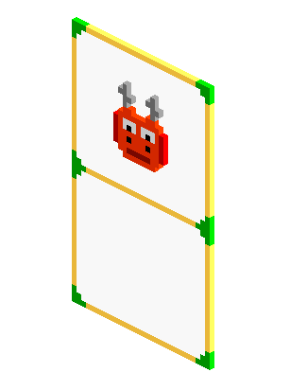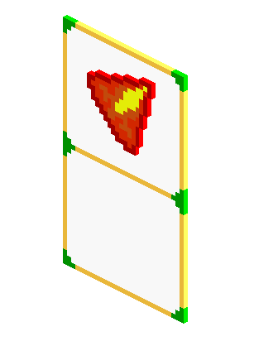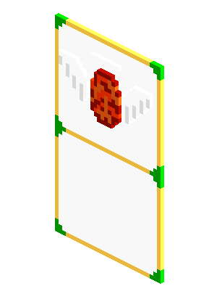

※기획문서/비트차트 파일 참고

계정

|  |  |  |
| --- | --- | --- |
| ID | 비밀번호 | 최종접속일자 |

플레이어

|  |  |  |  |
| --- | --- | --- | --- |
| ID(외래키) | 캐릭터이름 | 스테이지정보(외래 키) | 보유스킬 |

스테이지

|  |  |  |  |
| --- | --- | --- | --- |
| 캐릭터이름(외래키) | 스테이지 정보 | 스테이지속성 | 클리어보상해당동물이름(외래키) |

동물

|  |  |  |  |  |  |
| --- | --- | --- | --- | --- | --- |
| 이름 | 코스트 | 공격력 | 체력 | 이동력 | 공격거리 |
| 속성 | 카드모델 | 3D모델 | 캐릭터설명 | 특수능력(외래키) | |

카드

|  |  |  |  |  |  |
| --- | --- | --- | --- | --- | --- |
| 스킬명 | 속성 | 카드모양 | | 효과 | 종류 |
| 범위 | 타일속성추가효과 | | 상태이상 | 동물명(외래키) |  |